实验4:OSPF路由配置实验

【实验目的】
1、掌握路由配置基本操作;
2、掌握OSPF协议及其联网机制。

【实验环境】
1、计算机一台，要求内存 2G 以上;
2、互联网连接通畅;
3、VirtualBox软件；
4、华为eNSP网络仿真软件。

【实验步骤】
要求：根据实验指导书中的实验内容和步骤，认真完成实验。采取截图、拍照等形式记录自己的实验步骤和结果。（可根据需要加页）
步骤1：组建网络拓扑。
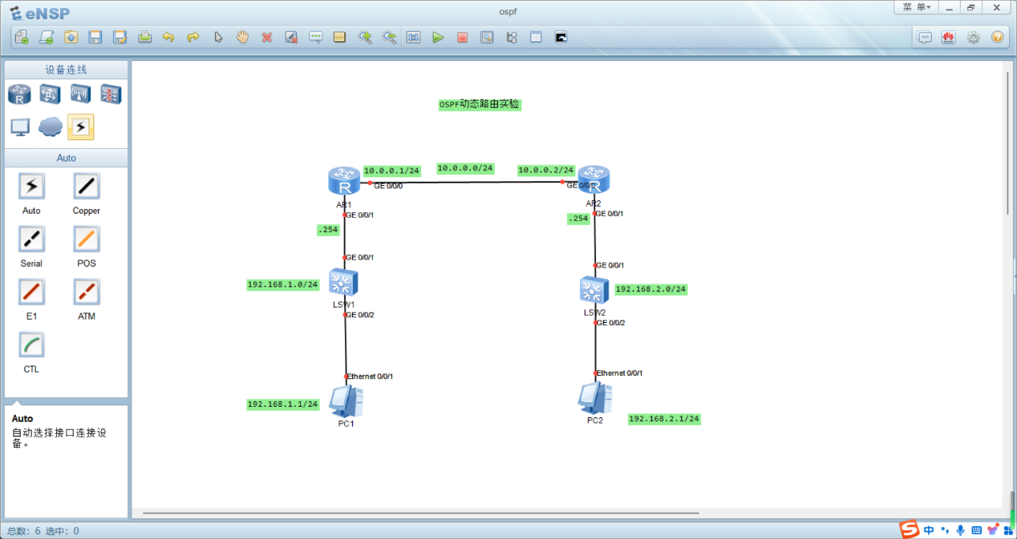
图1 新建网络拓扑
步骤2：划分碰撞域，并设置IP、掩码及网关信息等。
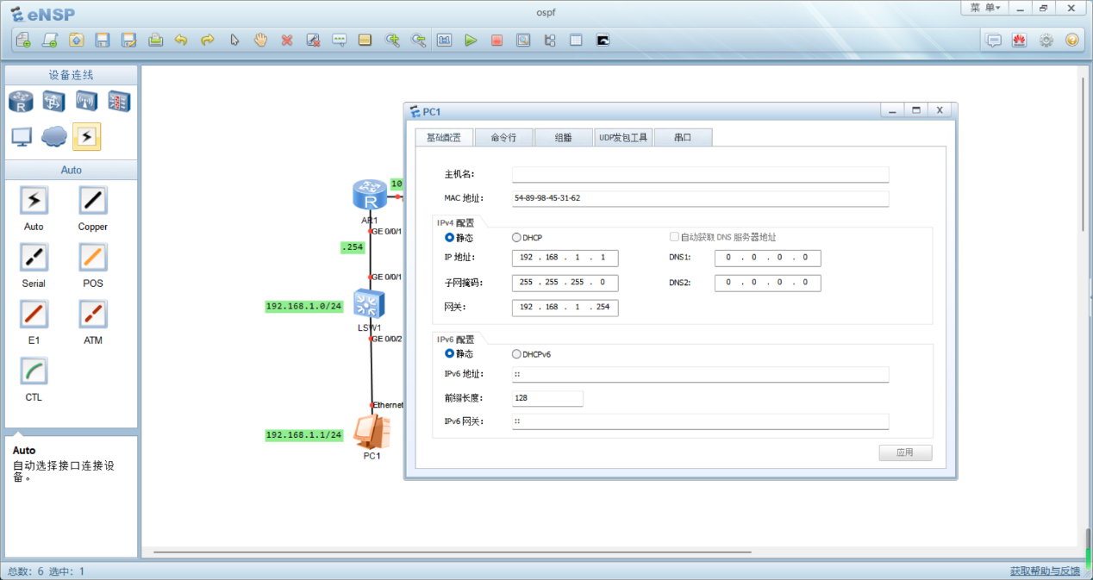
图2 设置IP及掩码
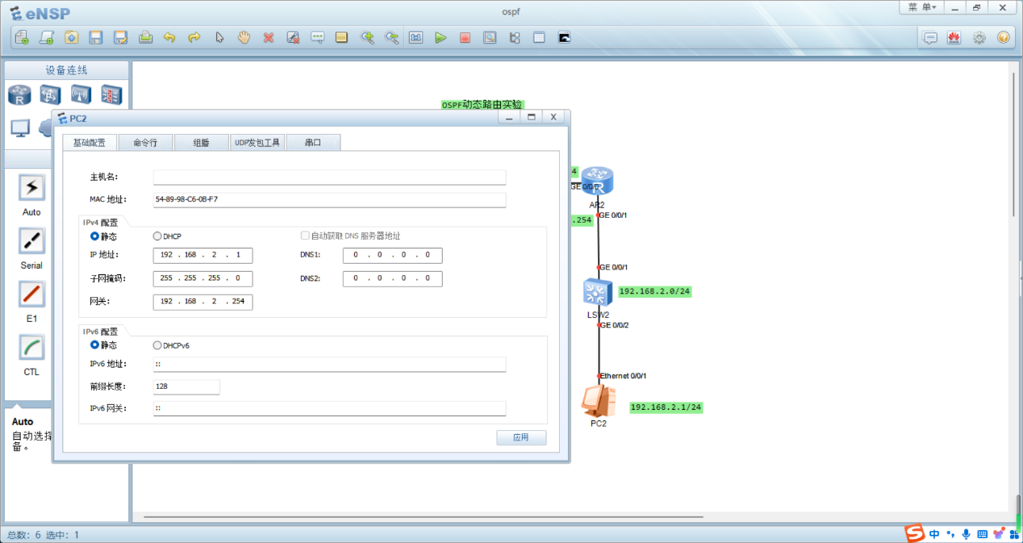
图3 设置IP及掩码（2）
步骤3：设置路由器IP、掩码信息等。

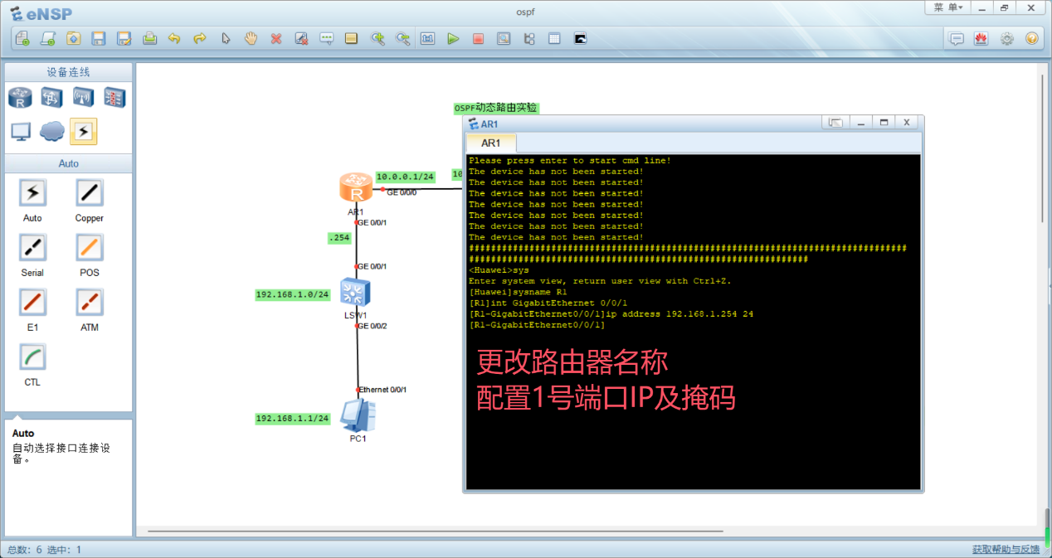
图4 设置路由器信息（1）
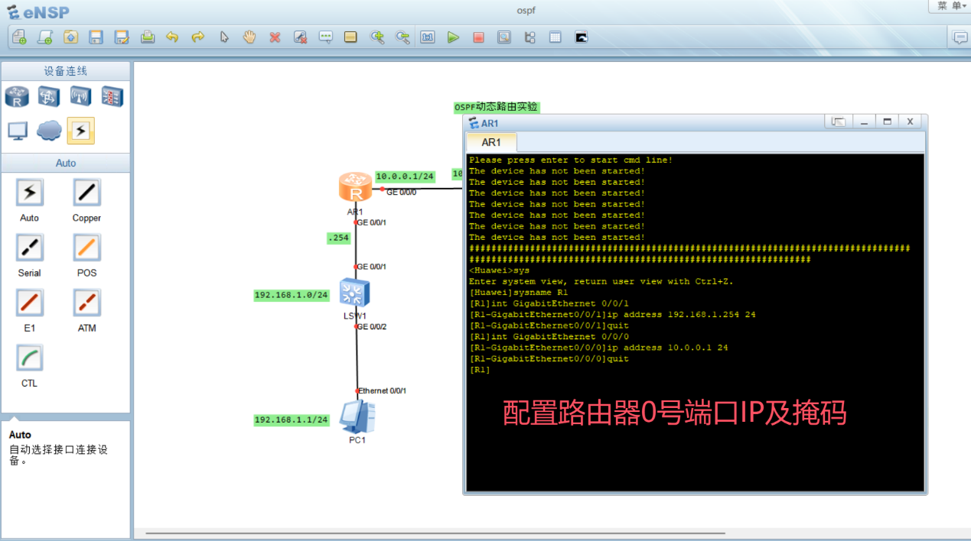
图5 设置路由器信息（2）
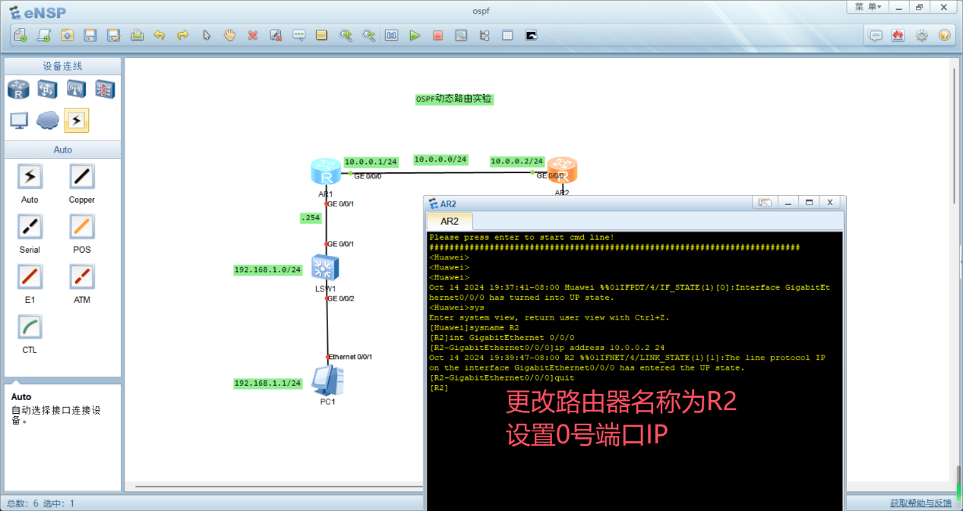
图6 设置路由器信息（3）
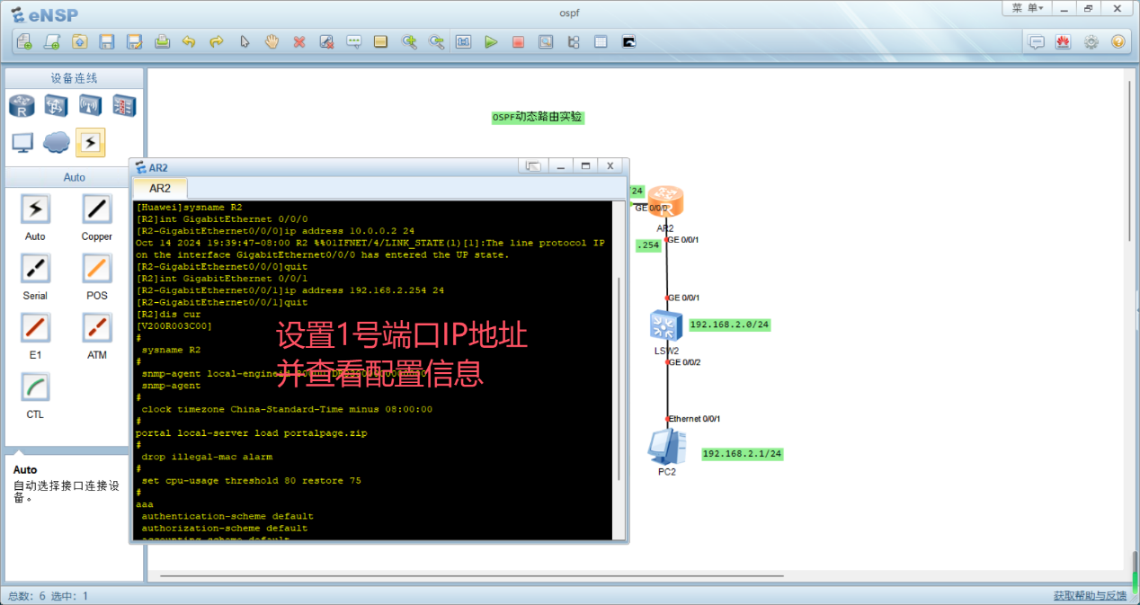
图7 设置路由器信息（4）
步骤4：网络连通性测试。

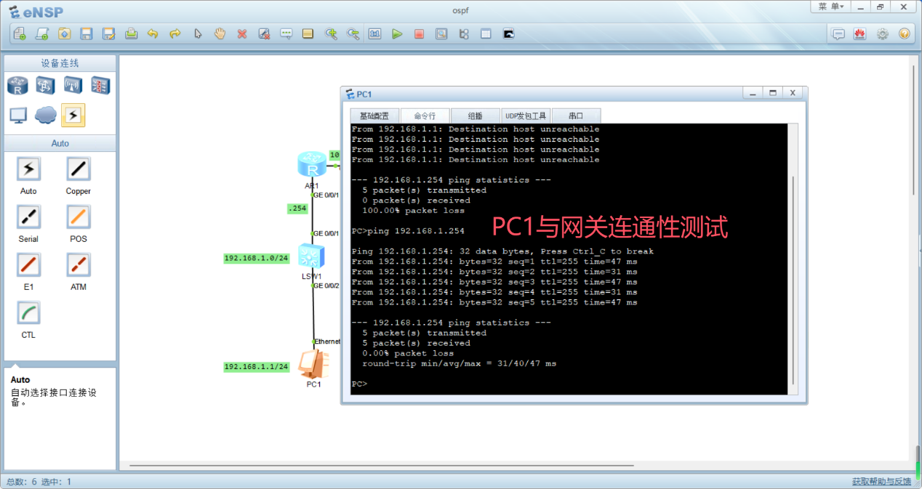
图8 网络连通性测试
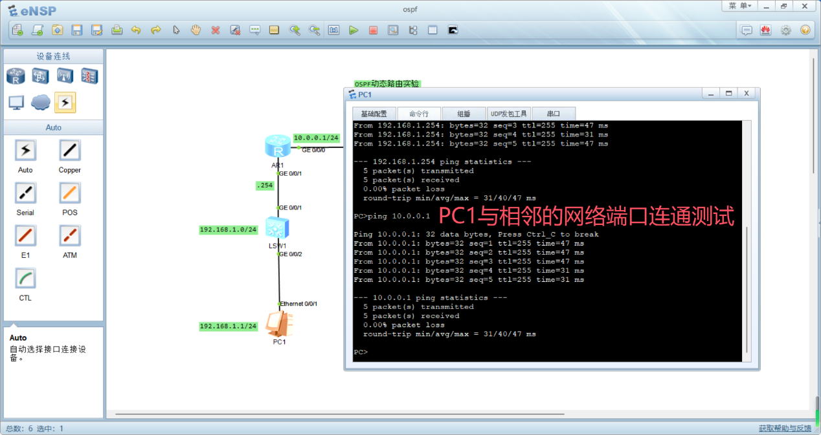
图9 网络连通性测试
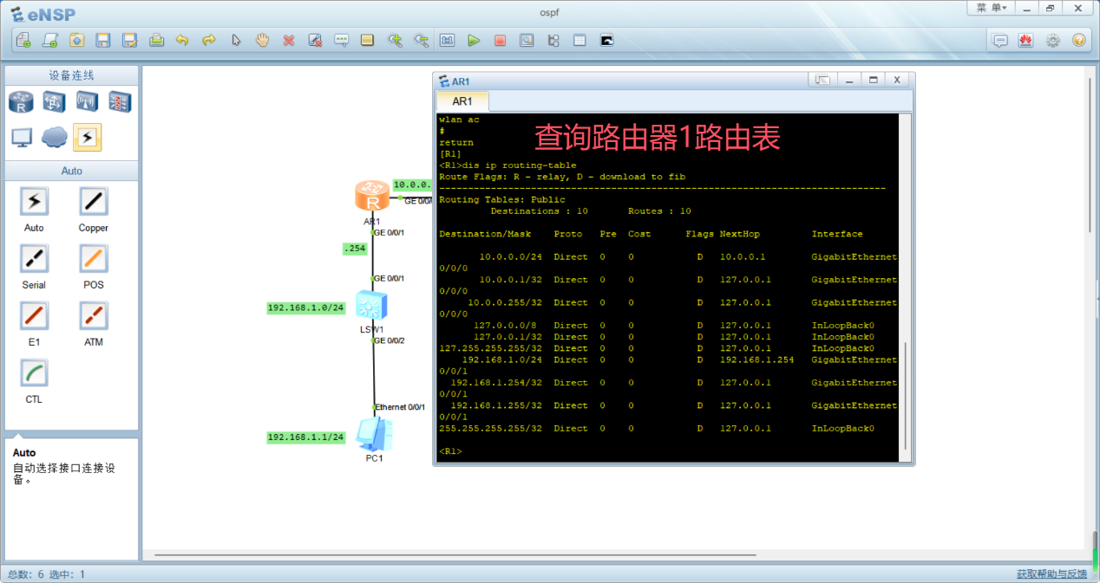
图10 网络连通性测试
步骤5：OSPF配置。
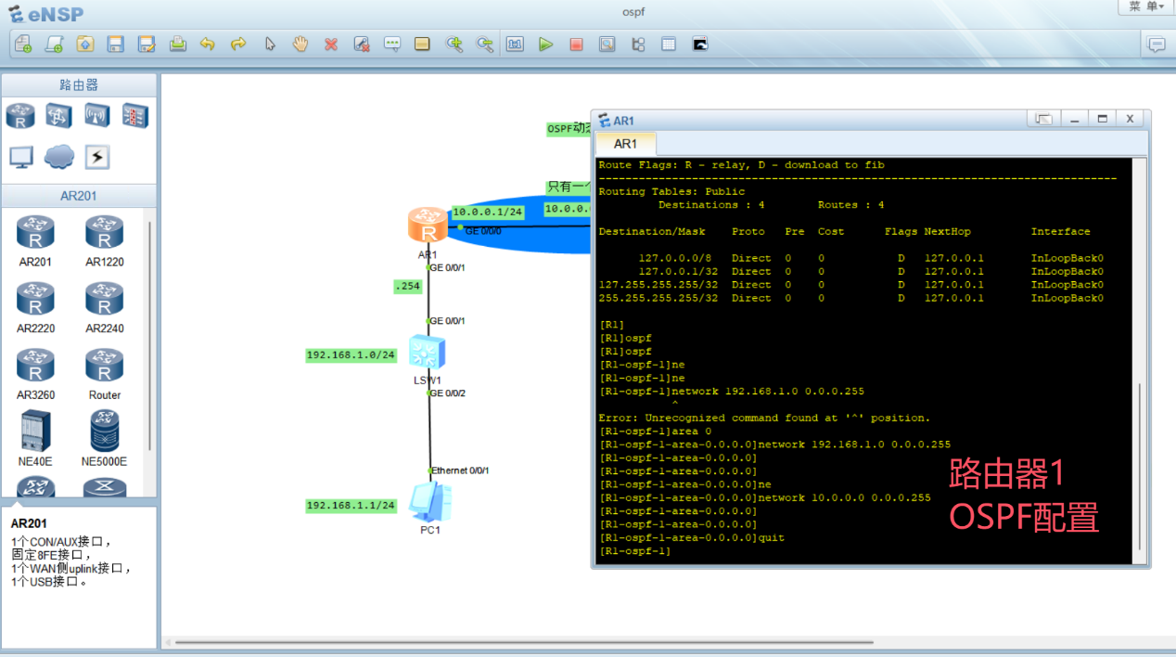
图11 OSPF配置

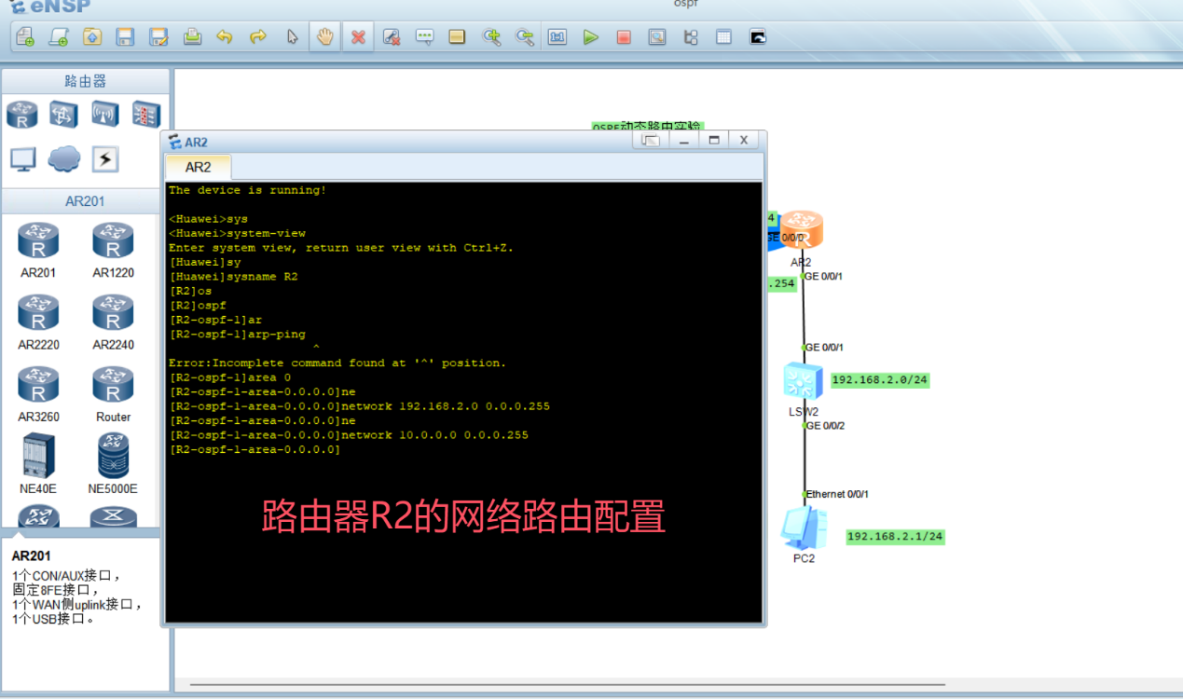
图12 OSPF配置

